
¿Este impacto se puede medir?
Yelen Rodríguez Chávez

Hay conferencia misioneras que son muy abiertas, que invitan a cristianos de muchas iglesias y de diferentes denominaciones y países, convocando a gran cantidad de cristianos. Esto hace que sea prácticamente imposible medir cuál fue el impacto de la conferencia entre los asistentes. Por eso, es muy importante mantener el contacto con las iglesias asistentes a la conferencia. “Lo que estamos haciendo es pedir que después de la conferencia, las iglesias comprometidas tomen un curso con sus líderes que les lleve a formar el comité de misiones y ese es un punto que a nosotros nos da una idea de cómo medir si la conferencia dio resultado”, dijo Antonio Pavón, Director de Movilización de COMIBAM. Otras sin embargo, son conferencias de una sola iglesia o de una denominación, que se unen en un esfuerzo por aumentar la conciencia misionera entre su membrecía.

El misionero Wick Jackson de ENVOY Internacional, dijo que en estos casos, una conferencia misionera fue exitosa si la gente sigue hablando de ella después que ha terminado y por la cantidad de cristianos que han sido impactados con ella. “El resultado de una conferencia se mide por cuantos equipos se formarán el próximo año, por la cantidad que gente que dijo que nunca había oído de eso antes, cuántos dejan sus direcciones de correo electrónico, cuántos van a comenzar a orar por las misiones mundiales, cuántas personas querrán ser parte de un equipo a corto plazo y están emocionadas por eso”, dijo Wick.

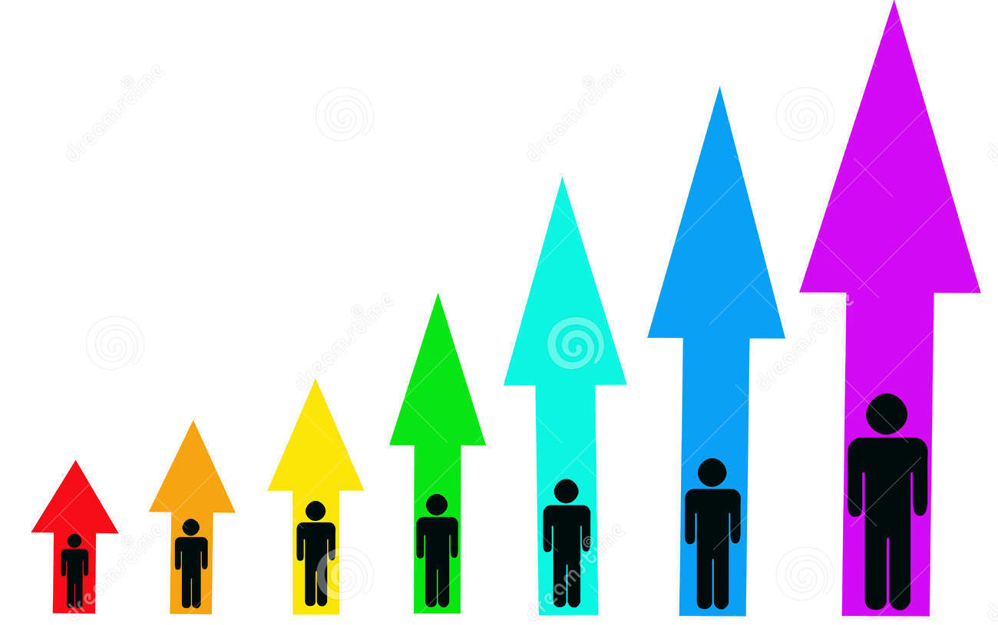

La conferencia misionera
proveerá educación,
inspiración y desafío a fin
de lograr los misioneros y el
dinero necesario para llevar
a todo el mundo el Evangelio
de Cristo.

Clyde W. Taylor misionero

¿Cómo impacta la Conferencia Misionera?

Cando escuché la historia de unos misioneros, su testimonio sobre cómo fueron dirigidos por Dios y seguían Su corazón por alcanzar a los perdidos.
Decidí empezar a orar y a dar para ellos.
Aunque yo misma fui al campo misionero a causa de la influencia de mis padres, a menudo he sido bendecida y desafiada por una conferencia de misiones. Fui una conferencia el año pasado y lo que más me desafió fue los expositores, la forma cómo abren la Palabra de Dios y nos muestran Su corazón para las naciones y los testimonios de los que habían estado en el campo o iban a ir. Kate Pocklington, ella apoya a una familia misionera

Hay dos iglesias en Toluca, Méjico que después de asistir a una conferencia y de hacer un viaje de corto plazo conmigo a Haití, comencé a hacerles un seguimiento. Ahora la iglesia está involucrada en un proyecto de alcance con etnias en África, por medio de la construcción de pozos de agua. Ellos están viajando continuamente allá, con misioneros de África, acabo de ir a predicar a su iglesia para motivarlos a dar más a las misiones. Este es el resultado, que conferencias misioneras bien enfocadas y con seguimiento dan bastante fruto.

Antonio Pavón,
Director de Movilización de COMIBAM

